TNO-rapport

|  |  |  |  |  |
| --- | --- | --- | --- | --- |
| | Eindrapport | | | | |
|  | | |
| Bijlage 2:  LCA resultaten Grondstof transitie  Rotterdam | | |
|  | |
| Datum | | 22 juni 2023 |
|  | |  |
| Auteur(s) | | Milena Brouwer- Milovanovic  Yvette Veninga |

|  |  |
| --- | --- |
| Exemplaarnummer | 1 |
| Oplage | 0 |
| Aantal pagina's | 3 |
| Aantal bijlagen |  |
| Opdrachtgever | &Flux |
| Projectnaam | LCA Grondstoffentransitie Rotterdam |
| Projectnummer | 060.56149 |

Alle rechten voorbehouden.

Niets uit deze uitgave mag worden vermenigvuldigd en/of openbaar gemaakt door middel van druk, fotokopie, microfilm of op welke andere wijze dan ook, zonder voorafgaande toestemming van TNO.

Indien dit rapport in opdracht werd uitgebracht, wordt voor de rechten en verplichtingen van opdrachtgever en opdrachtnemer verwezen naar de Algemene Voorwaarden voor opdrachten aan TNO, dan wel de betreffende terzake tussen de partijen gesloten overeenkomst.

Het ter inzage geven van het TNO-rapport aan direct belanghebbenden is toegestaan.

© 2023 TNO

Inhoudsopgave

1 Life Cycle Analyse Methodiek 3

1.1 Fases life cycle analyse 3

1.1.1 Goal and Scope 3

1.1.2 Inventory 4

1.1.3 Impact assessment 4

1.2 Grondstoffen 5

1.2.1 Biomassa 5

1.2.2 Refuse Derived Fuel (RDF): 5

1.2.3 CO2 gebruiken als grondstof: 5

2 Resultaten 6

2.1 Chemicaliën 6

2.1.1 Methanol 6

2.1.2 Nafta 7

2.1.3 Bioethanol 8

2.1.4 BTX 9

2.2 Brandstoffen 10

2.2.1 Methanol 10

2.2.2 Kerosine 11

2.3 Mineralisatie 12

3 Literatuur 13

4 Aannames 14

**4.1.1** **Route** 14

**4.1.2** **Modellering** 14

5 Ondertekening 15

# Life Cycle Analyse Methodiek

## Fases life cycle analyse

Het uitvoeren van een LCA omvat een aantal stappen, waarvan de eerste stap de ‘goal en scope’ definitie fase is. Hieronder vallen de selectie van de ketens, functionele eenheid, systeemgrenzen voor de analyse en op welke manier de impact assessment wordt uitgevoerd.

Vervolgens wordt in de ‘inventory’ fase input data gezocht van energie en materiaalstromen voor de geselecteerde productketens. Tijdens de impact assessment worden de impact berekeningen voor verschillende producten uitgevoerd.

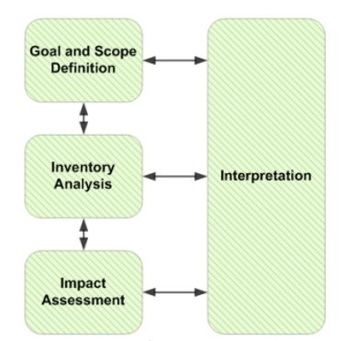

*Figuur 1: De fases van een Levenscyclusanalyse (LCA) volgens de ISO14040 (CEN CENELEC, 2018)*

### Goal and Scope

Voor deze studie zijn productketens geselecteerd, zoals in een eerder hoofdstuk beschreven. Een keten bestaat uit een grondstof, het productieproces en de end-of-life fase.

Per product zijn meerdere ketens doorgerekend, waarbij de koolstofbron en/of het productieproces verschillend zijn. De CO2-equivalente emissies zijn over de waardeketen berekend voor het maken van 1 ton product uit een koolstofbron (biomassa, afval of CO2) en andere grondstoffen, inclusief het proces van beschikbaar maken van de koolstof (vergassing, pyrolyse, afvangen), de omzetting van de grondstof naar producten en het afvalscenario (end-of-life) van het gemaakte product.

Het systeem van beschouwing omvat de gehele keten van wieg tot graf (cradle-to-grave). Dus van het beschikbaar maken van de koolstof uit een bepaalde bron, de omzetting hiervan in een product tot en met de einde-levensfase van het product.

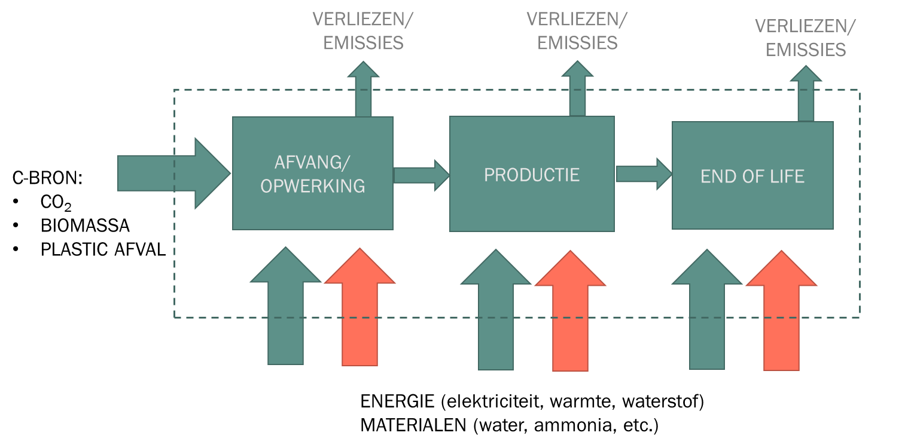

*Figuur 2: Systeemgrenzen definitie voor de LCA van een waardeketen*

Voor biobased ketens zijn ook andere milieu-effecten zoals landgebruik, ontbossing en vermesting van belang. Voor deze studie gaan we ervan uit dat voor deze grondstoffen duurzaamheidcriteria gaan gelden, zodat deze effecten voor het groene scenario niet opgenomen zijn in de berekeningen.

### Inventory

Voor de productketens met de duurzame grondstoffen is materiaal- en energiedata van verschillende technologieën uit bestaande literatuur en eerder studies van TNO en CE Delft verzameld en gebruikt. Veel van de literatuur is gebaseerd op pilot plant en/of lab gebaseerde processen. Er moet daarom rekening mee worden gehouden dat op grotere schaal, en in de toekomst, deze getallen kunnen afwijken. Dit kan gebeuren als er een leercurve ontstaat (verbetering van de technologie) of besparingen door opschaling.

### Impact assessment

De CO2-emissie van de gehele keten wordt uitgedrukt in CO2-equivalente emissies naar de atmosfeer per ton product. Per product zijn koolstofbronnen en productieroutes geselecteerd die voor de provincie Zuid-Holland het meest relevant zijn en waarvoor input data beschikbaar was.

Per product zijn meerdere ketens doorgerekend voor twee cases; enerzijds de keten met data voor de huidige situatie (grijze energiemix, warmte met behulp van aardgas, grijze waterstof) en anderzijds de keten met data voor de toekomstige situatie (duurzame energiemix, warmte m.b.v. biogeen gas, groene waterstof). Voor de toekomstige case wordt ervan uitgegaan dat er geen processen meer zijn die direct CO2 emitteren (energie en warmtebronnen zijn duurzaam).

Welk “end of life” scenario gebruikt is, hangt af van de productketen. Voor brandstoffen zijn de “end of life” scenario’s voor zowel de huidige als voor de toekomstige case verbranding met emissies.

Voor plastics/chemicaliën is de “end of life” voor de huidige case verbranding met energie terugwinning en voor de toekomstige case 90% recycling.

Voor de verschillende plastics ketens laten we de klimaatimpact zien met en zonder vermeden verbranding. De vermeden verbranding is de hoeveelheid CO2-emissies die niet nodig is, doordat er geen CO2-emissies uit de schoorsteen van een afvalverbrander komen min de CO2 -emissiedie voorkomen wordt tijdens de verbranding, waardoor er geen (fossiele) bron nodig is voor deze energie. Netto is dit op dit moment nog een substantiële emissie. Als AVI’s meer energie gaan leveren en CO2 gaan afvangen, zal dit effect kleiner worden.

Vooral bij pyrolyse maakt deze vermeden emissie van verbranding een verschil, aangezien je voor 1 ton eindproduct, 2 ton afvalplastic nodig hebt. Op dit moment komt het klimaatvoordeel van pyrolyse vooral van dit effect. Voor het toekomstige scenario is dit effect verdwenen, aangezien alle energie en warmte duurzaam is en er vrijwel geen plastic meer verbrand zal gaan worden. Daarnaast zullen AVI’s dan ook waarschijnlijk CO2 afvangen..

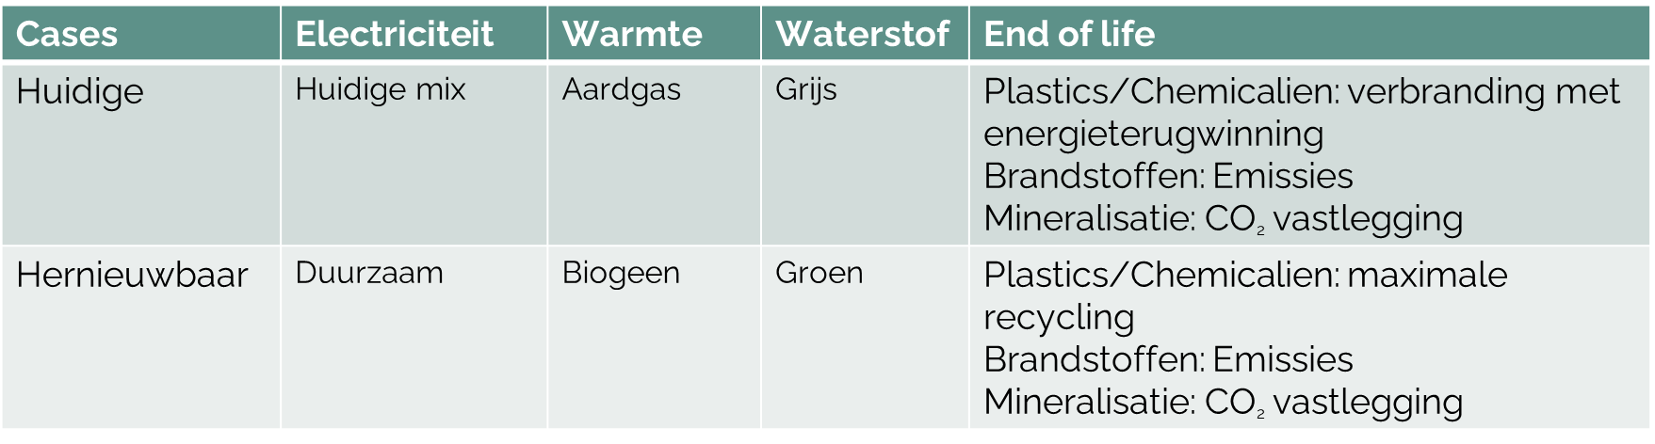

*Tabel 1: Definitie cases voor LCA berekeningen van productketens*

Door voor de huidige case en de toekomstige case de CO2-equivalente emissies te berekenen, wordt een bandbreedte zichtbaar van te verwachten emissies. De werkelijke emissies voor het maken van een product zullen binnen deze bandbreedte vallen, maar zijn afhankelijk van de gekozen grondstof, procesroute, gebruikte energie en waterstof. Om de emissies in perspectief te zetten ten opzichte van de conventionele productie route, is de emissie van een conventionele referentie case in de grafieken opgenomen.

## Grondstoffen

Voordat een koolstofbron gebruikt kan worden als grondstof voor een omzettingsproces, zal deze bewerkingstappen nodig hebben. In onderstaande tabel staat aangegeven welke bewerkingstappen in de LCA berekeningen zijn gebruikt.

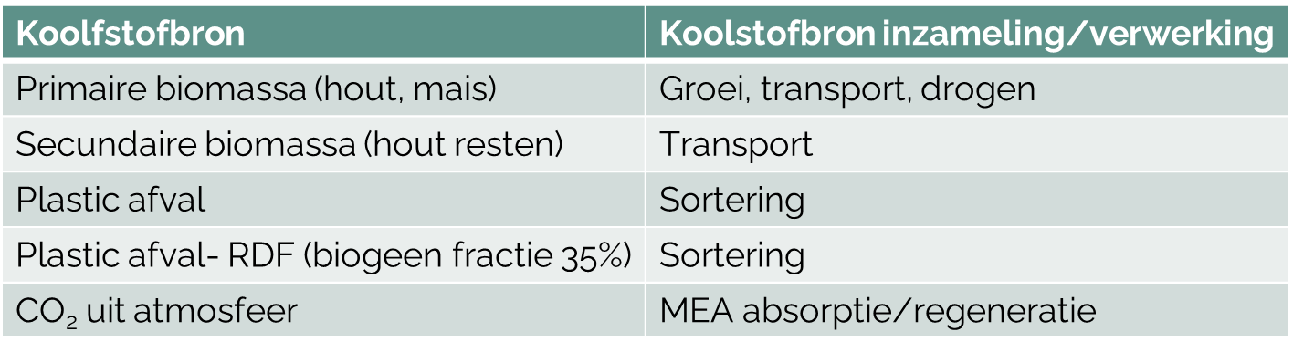

*Tabel 2: Bewerkingstappen van de koolstofbronnen die meegenomen zijn in de LCA berekeningen*

### Biomassa

Biomassa is een verzamelnaam voor stromen die bestaan uit materiaal van organische oorsprong. Primaire biomassa komt van gewassen die bedoeld zijn voor de energievoorziening of voor omzetting naar producten (brandstoffen of chemicaliën). Secundaire biomassa zijn organische afvalstromen, waarbij het grootste deel van de biomassa een andere functie heeft gekregen. Een voorbeeld hiervan zijn snippers uit een hout zagerij. Bij de klimaatimpact berekening maakt het een groot verschil of de biomassa primair is en over lange afstand vervoerd moet worden, of dat het een lokale reststroom is.

Voor de berekeningen zijn we uitgegaan dat de biomassa onder de duurzaamheidsrandvoorwaarden valt (RED II 2018).

### Refuse Derived Fuel (RDF):

RDF wordt vanuit huishoudelijk- en bedrijfsafval geproduceerd. Dit afval bevat zowel biologisch afbreekbaar materiaal als plastics. Voor een aantal ketens is RDF als grondstof gebruikt.

### CO2 gebruiken als grondstof:

Veel producten zijn grotendeels opgebouwd uit koolstof- en waterstofatomen. Naast biomassa en plastic afval, kan ook koolstofdioxide (CO2) als koolstofbron gebruikt worden, maar dan is er ook nog veel waterstof nodig. Het maken van producten uit CO2 en waterstof kost veel energie. Als de CO2, energie en het waterstof volledig fossiel gebaseerd zijn, is de klimaatimpact van de producten vaak groter dan de conventionele productie processen. Echter, als in de toekomst de CO2 bron uit de lucht komt en energie en waterstof groen zijn, zal de klimaatimpact lager worden dan de meeste conventionele productie processen.

# Resultaten

## Chemicaliën

Voor een aantal chemicaliën hebben we een ketenanalyse gedaan. Het figuur hieronder vat samen welke ketens bekeken zijn.

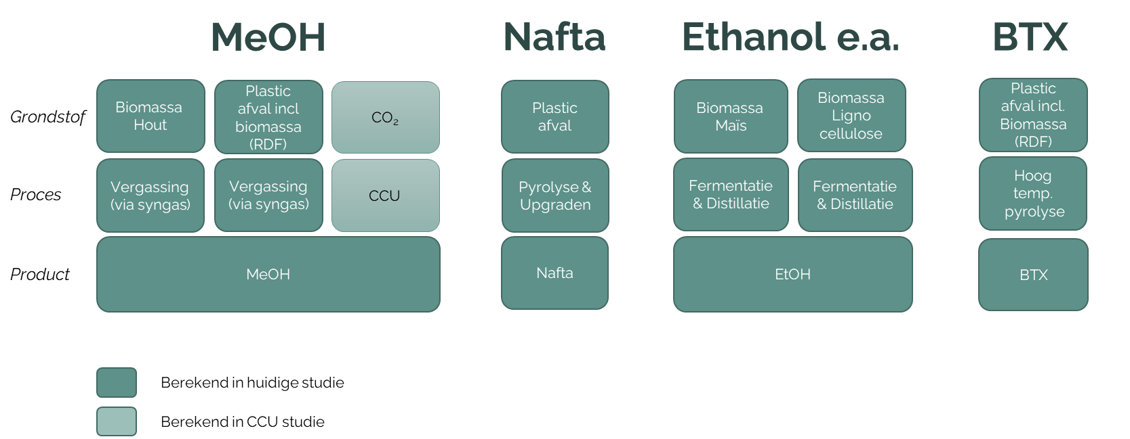

*Figuur 3: Ketens waarvoor LCA berekeningen uitgevoerd zijn voor de groep chemicaliën*

Uit de berekeningen blijkt dat als er biomassa als grondstof gebruikt wordt voor methanol en (bio)ethanol, met de huidige grijze energiemix en grijze waterstof, dan is de CO2 ketenemissie lager dan de conventionele route. Als daarnaast de energie en waterstof duurzaam is, dan worden de ketenemissies neutraal of zelfs negatief. Vooral door gebruik van secundaire biomassa uit de regio, zoals lignocellulose, worden de emissies nog verder verlaagd tov primaire biomassa. Het verbouwen van biomassa en het vervoer hiervan heeft een significante bijdrage aan de emissies, vandaar dat er goed op gelet moet worden welke biomassa gebruikt wordt en waar deze vandaan komt.

Als er voldoende duurzame energie en waterstof beschikbaar is, zal methanol gemaakt van CO2 uit de lucht de laagste klimaat impact hebben in de toekomst, vooral als de EoL circulair is.

RDF vergassing tot methanol of BTX wordt vooral gunstig als EoL circulair is en de energie en waterstof duurzaam. Voor de case met de huidige energiemix en grijze waterstof is methanol vergelijkbaar met de conventionele route, BTX is al gunstiger.

Echter, BTX is een klein deel van de product opbrengst en voor de andere producten moet ook een markt zijn.

Pyrolyse van mixed plastic afval tot Nafta is (zonder vermeden emissies) voor de huidige case ongunstiger dan de conventionele route. Voor de hernieuwbare case is de ketenemissie een stuk lager. Hierbij moet wel worden aangemerkt dat de conventionele route met hernieuwbare energie ook aanzienlijk beter kan gaan scoren. In dit onderzoek is niet onderzocht of inzet van groene stroom en groene waterstof voor deze optie een efficiënte route is. Het huidige beleid is er op gericht dat plastic vanaf 2030 (wellicht 2040 als het tegenzit) vrijwel 100% afgescheiden zal worden voor recycling. Productie van Nafta uit mixed plastic heeft daarmee een bescheiden toekomst.

### Methanol

Voor de methanol keten zijn drie verschillende opties bekeken; vergassing van biomassa (Poluzzi et al., 2022) en RDF (Iaquaniello et al., 2017) en thermokatalytische CO2 omzetting (Christensen & Bisinella, 2021). Uit de resultaten van de case “huidige situatie” blijkt dat de emissies van de keten waarbij (punt bron) afval CO2 omgezet wordt tot methanol een significant hogere emissie heeft ten opzichte van de conventionele route (referentie). Biomassa vergassing heeft een beduidend lagere emissie dan de conventionele route. RDF als grondstof voor het vergassingsproces levert weinig emissie voor- of nadelen op. Een groot deel van de klimaatimpact is de End of Life, waarbij methanol verbrand wordt.

Als de EoL circulair wordt en alle energie (elektriciteit, warmte) hernieuwbaar is, dan blijken de nieuwe ketens allen een veel lagere klimaatimpact te hebben dan de conventionele case. Daarbij scoort thermokatalytische CO2 omzetting het best, gevolgd door biomassa vergassing en RDF vergassing. De klimaat impact voor het omzetten van CO2 uit de lucht naar methanol wat in een circulair product gebruikt wordt, zal zelfs negatief worden. Als de methanol niet circulair gebruikt wordt, zal de emissie laag zijn, maar er zal geen CO2 opgeslagen worden.

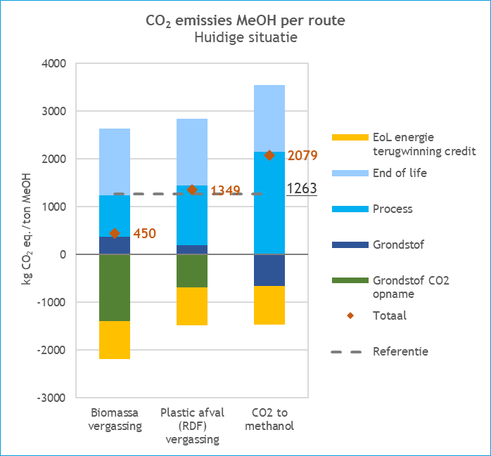 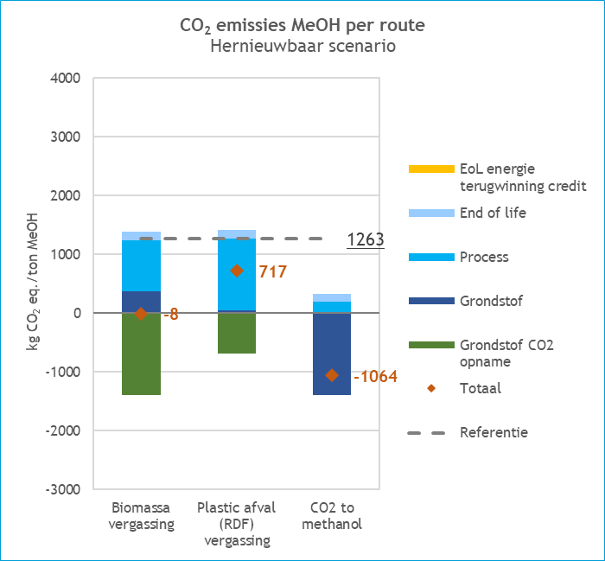

*Figuur 4: LCA resultaten Methanol als chemische stof, huidige case en hernieuwbare case.*

### Nafta

Voor het duurzaam produceren van Nafta (voeding voor chemische industrie) is gekeken naar het pyrolyseren van gemengd plastic afval (Jeswani et al., 2020). In de huidige case, waar grijze energie en warmte gebruikt wordt, is de emissie van de gehele keten hoger dan de conventionele case. Dit wordt grotendeels veroorzaakt door de verbranding van het product bij einde levensduur en door de benodigde hoeveelheid energie en waterstof voor het proces. Echter, als energie, warmte en waterstof verduurzaamd worden, zijn de CO2 emissies van de pyrolyse van plastic afval route sterk gereduceerd en is deze route gunstiger dan de huidige conventionele route.

Door het plastic afval te pyrolyseren, wordt voorkomen dat het verbrand wordt. In andere LCA studies wordt de vermeden emissie toegeschreven aan het pyrolyse proces ([Life cycle assessment (LCA) for ChemCycling™ (basf.com)](https://www.basf.com/global/en/who-we-are/sustainability/we-drive-sustainable-solutions/circular-economy/mass-balance-approach/chemcycling/lca-for-chemcycling.html)) waardoor de klimaatimpact voor de huidige situatie al een stuk lager wordt. Dit is niet in onderstaande resultaten meegenomen. Meer informatie hierover is te vinden in het kaderstuk over vermeden verbranding in bijlage 1.

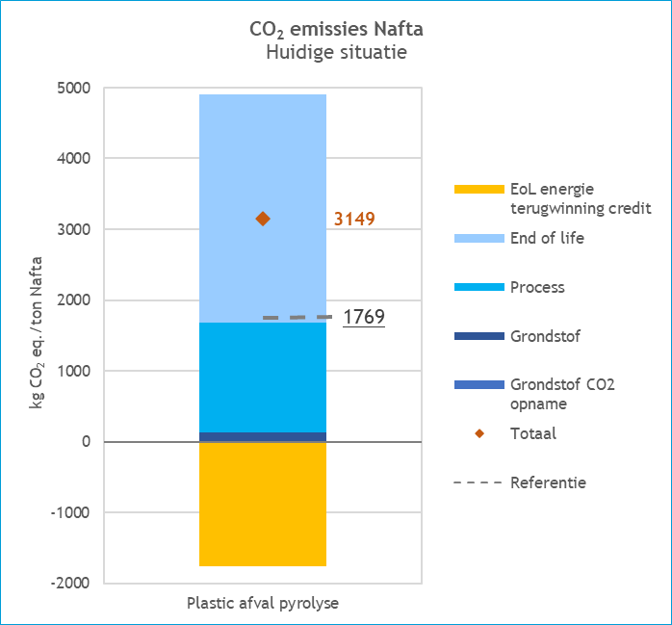 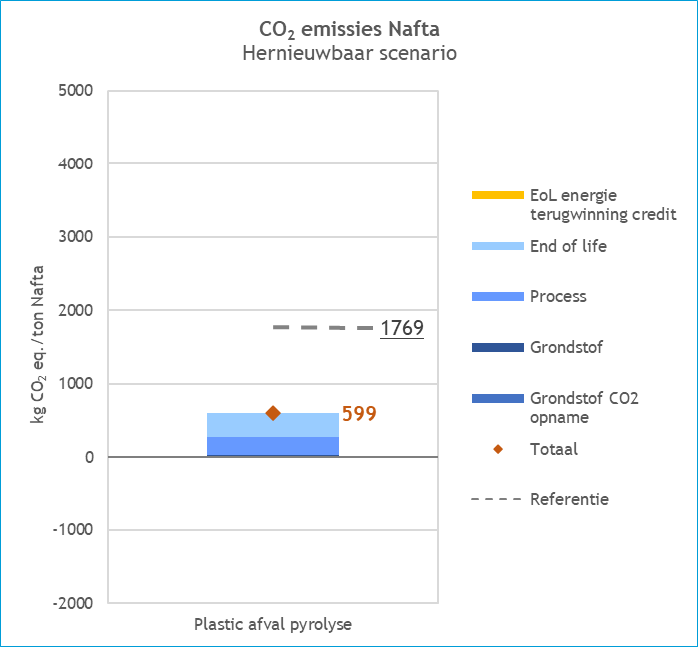

*Figuur 5: LCA resultaten Nafta, huidige case en hernieuwbare case.*

### Bioethanol

Voor bioethanol is gekeken naar het omzetten van biomassa door fermentatie, waarna het product gedestilleerd wordt. Er zijn twee soorten biomassa met elkaar vergeleken; mais en lignocellulose (Tool: JRC default values transport biofuels, 2019).

Uit de resultaten blijkt dat in de huidige case de emissies van de fermentatie routes al lager zijn t.o.v. de huidige conventionele situatie.

De emissies worden het meest bepaald door EoL en hoe de grondstof verworven wordt, waarbij de secundaire biomassa keten (lignocellulose) lagere emissies heeft dan de primaire biomassa.

Voor de primaire biomassa worden de emissies van het verbouwen meegenomen, terwijl deze emissies bij secundaire biomassa afwezig zijn. Daarnaast heeft het proces van de secundaire biomassa lagere emissies, er komt extra energie vrij in het proces van lignine verbranding.

Voor de hernieuwbare case zijn bij beide grondstoffen de totale emissies veel lager dan voor conventionele ethanol. De CO2 emissies worden zelfs negatief voor deze ketens, doordat de elektriciteit, warmte en waterstof duurzaam geworden zijn, de EoL meer circulair en CO2 besparing door bij-producten een grotere rol speelt.

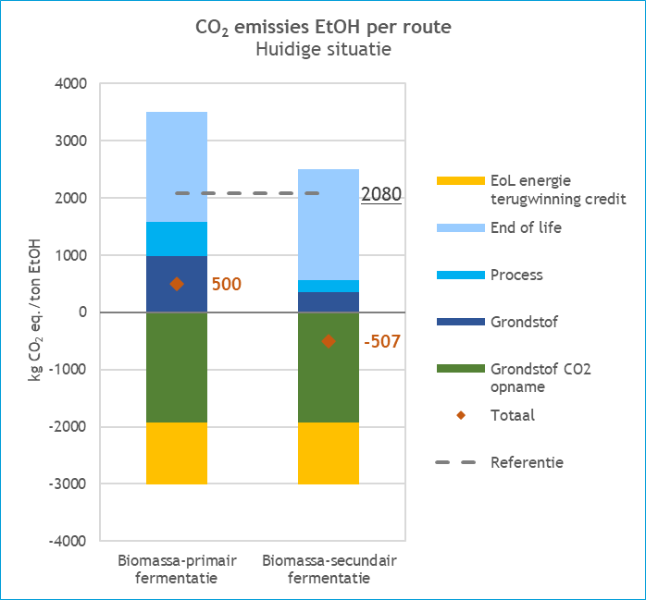 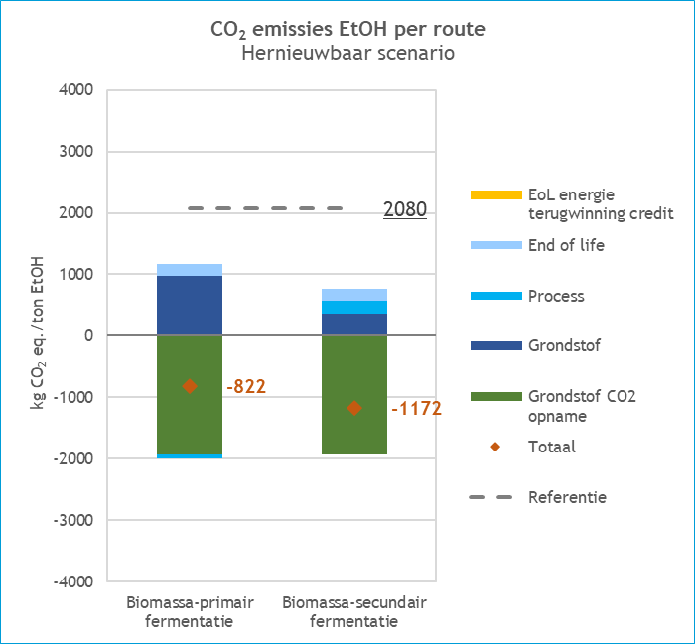

*Figuur 6: LCA resultaten Ethanol, huidige case en hernieuwbare case.*

### BTX

Voor het maken van BTX hebben we naar één keten gekeken; hoog temperatuur pyrolyse van de RDF fractie van plastic afval (van der Hulst, 2022). RDF bevat zowel plastic als biomassa.

De CO2 emissies van deze keten voor de huidige case zijn al veel lager ten opzichte van de huidige conventionele situatie. De grootste bijdrage aan de emissies komt van de EoL. In dit proces is BTX als product maar een klein deel van het totaal aan producten en daarom zijn de emissies verdeeld over BTX en de andere producten. Als de productverdeling varieert, kunnen ook de CO2 emissies behoorlijk veranderen.

Voor de hernieuwbare case waarbij de EoL voor een groot deel circulair is, zakt de EoL emissie naar een kleine restemissie. Daarnaast helpt het gebruik van hernieuwbare elektriciteit, warmte en waterstof de ketenemissies verder te reduceren, zodat de ketenemissies zelfs enigszins negatief worden.

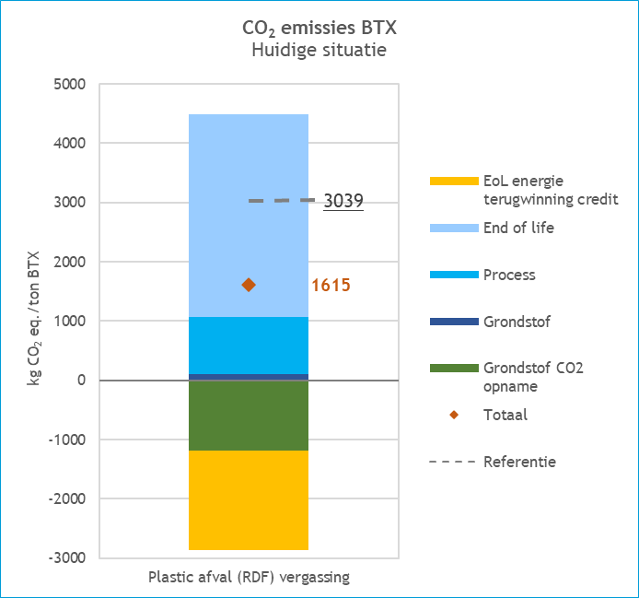 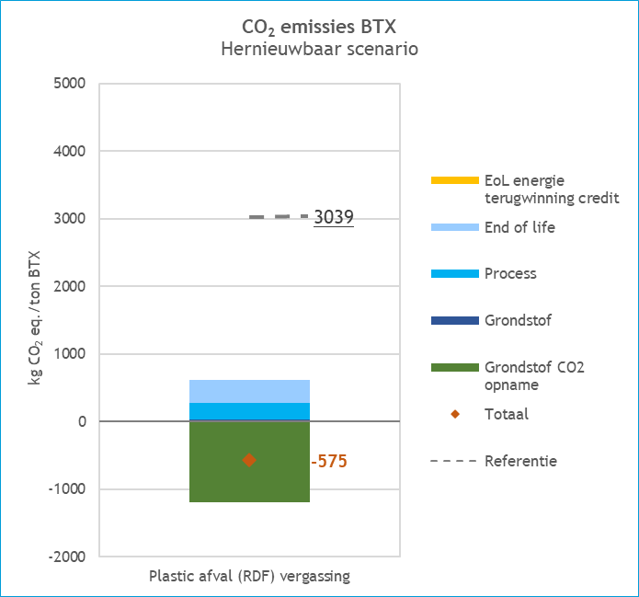

*Figuur 7: LCA resultaten BTX, huidige case en hernieuwbare case.*

## Brandstoffen

Biomassa gebruiken als grondstof voor brandstof is voor de huidige case al gunstiger mbt CO2 emissies dan de conventionele route.

Als in de toekomst energie en waterstof verduurzaamd zijn, is de keten waarbij CO2 als grondstof gebruikt wordt de route met het meest potentie CO2 emissies te verlagen. Echter, het kost grote hoeveelheden duurzame energie en waterstof die wel beschikbaar moeten zijn. Vandaar dat het voor deze keten van belang is om te kijken op welke schaal en op welke locatie dit ingezet kan gaan worden in het Rotterdamse gebied.

Waterstof kan ook rechtstreeks als brandstof gebruikt worden, wat omzettingsenergie naar methanol kan uitsparen. Echter, methanol is als vloeistof makkelijker te hanteren in de bestaande infra structuur (opslag, vervoer via leidingen, gebruik voor scheepvaart, etc.). Afhankelijk van de toepassing zal bekeken moeten worden of waterstof rechtstreeks of methanol de goede keuze is als brandstof.

Kerosine heeft ten opzichte van methanol een hogere CO2 ketenemissie voor biomassa vergassing, zowel voor de huidige als de toekomstige case.

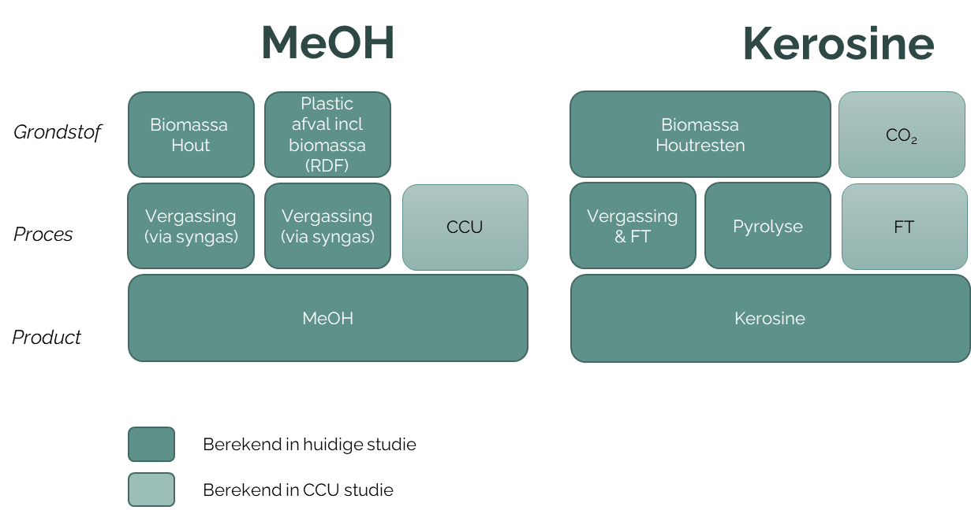

*Figuur 8: Ketens waarvoor LCA berekeningen uitgevoerd zijn voor de groep brandstoffen*

### Methanol

Eerder is de methanol keten bekeken vanuit chemicaliën perspectief, nu kijken we naar methanol als brandstof. Het grootste verschil hier is de End of Life voor de hernieuwbare case, want het product zal ook dan verbrand worden. Doordat de energie, warmte en waterstof duurzaam geworden zijn voor deze case, zakt de CO2 ketenemissie ten opzichte van de huidige case (meer dan in het geval van kerosine).

Voor de huidige case blijkt biomassa vergassing de CO2 emissies te verlagen met zo’n 40% ten opzichte van de conventionele referentie, terwijl de andere ketens ongunstiger emissies hebben.

De hernieuwbare case valt het meest positief uit voor de omzetting van CO2 naar methanol, maar in dit geval resulteert biomassa vergassing ook in een lagere emissie dan conventioneel. CO2 uit de lucht gebruiken voor brandstoffen, is een manier om koolstof circulair te maken. Echter, het vereist wel veel energie en waterstof en is alleen zinvol als dit in voldoende mate beschikbaar is. Ook zal de klimaat impact in enige mate positief blijven.

Plastic afval vergassing is ongunstiger ten opzichte van de andere opties en de conventionele referentie.

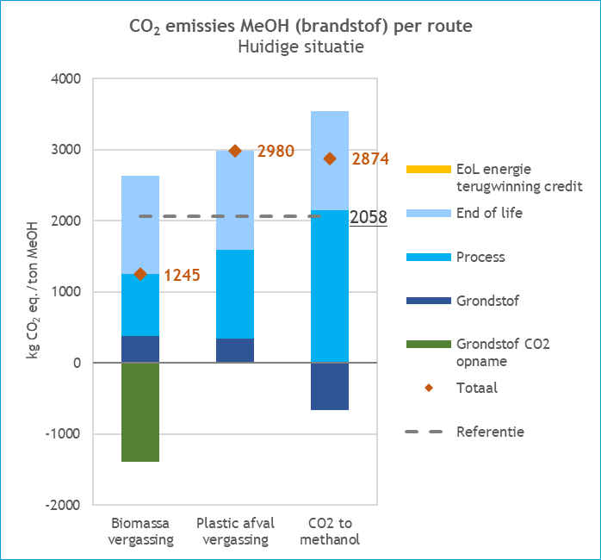 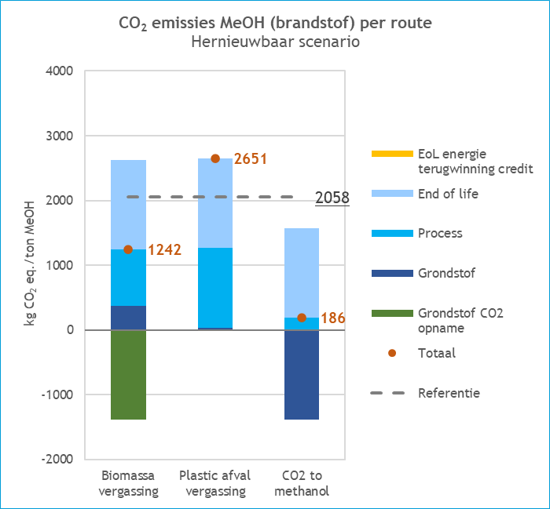

*Figuur 9: LCA resultaten Methanol, huidige case en hernieuwbare case.*

### Kerosine

Voor Kerosine zijn vergassing (TNO BECOOL project) en pyrolyse van biomassa (De Jong et al, 2014 & Tews, 2014) en CO2 omzetting bekeken (Thonneman & Pizzol, 2019).

Voor de huidige case heeft het vergassingsproces lagere emissies t.o.v. de conventionele route, waarbij pyrolyse het beste scoort. De EoL emissies en de proces emissies bepalen voor het grootste deel de totaal emissies van de biomassa ketens. Atmosferische CO2 omzetting verbruikt daarnaast ook veel (grijze) energie, waardoor deze voor de huidige situatie slecht scoort.

Voor de hernieuwbare case zijn biomassa vergassing en pyrolyse nog verder verbeterd, waarbij biomassa pyrolyse het meest gunstig is. Echter, deze route heeft veel grondstof nodig en levert naast kerosine ook veel bijproducten (diesel, benzine, zware stookolie) op. Deze producten zullen ook een “schone” afzetmarkt nodig hebben. De CO2 omzettingsroute is voor de hernieuwbare case erg verbeterd, doordat de opname van CO2 gelijk is aan de uitstoot en alleen emissies uit het proces overblijven. Deze zijn redelijk laag door het gebruik van hernieuwbare energie, waterstof en warmte. Ook in dit geval geldt dat er veel hernieuwbare energie nodig is voor de CO2 omzetting, die in voldoende mate beschikbaar moet zijn.

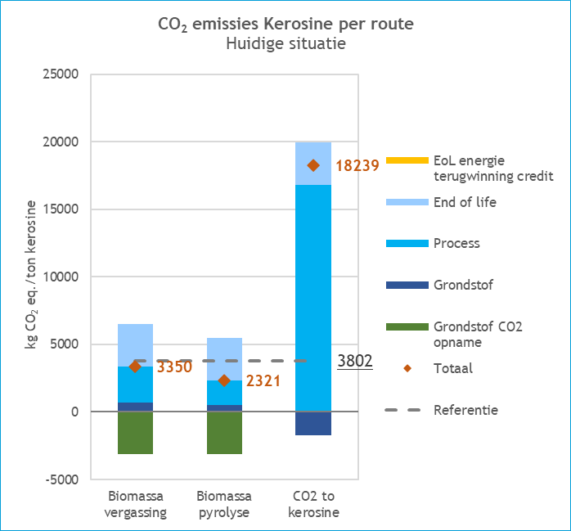 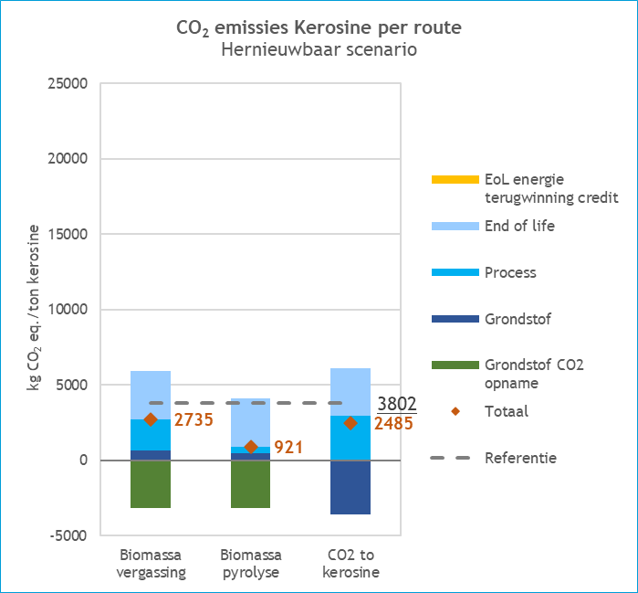

*Figuur 10: LCA resultaten Kerosine, huidige case en hernieuwbare case.*

## Mineralisatie

Bij mineralisatie is gekeken naar het opslaan van CO2 als onderdeel van gesteente. Dit materiaal kan vervolgens gebruikt worden in de bouwindustrie. De CO2 kan op deze manier zeer langdurig opgeslagen worden, echter het kost meer energie dan natuurlijk gesteente.

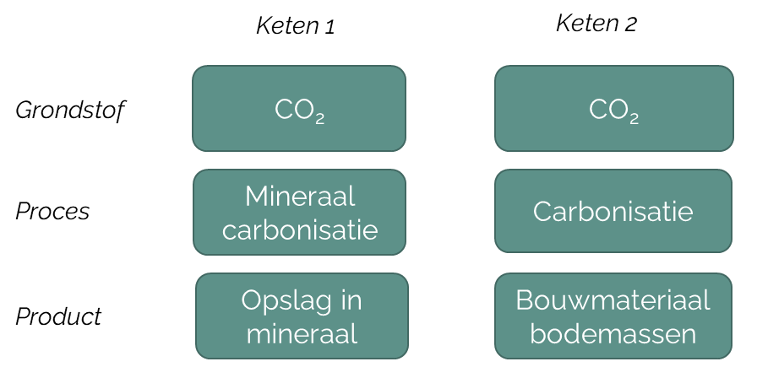

*Figuur 11: Ketens waarvoor LCA berekeningen uitgevoerd zijn voor de groep mineralisatie*

Er zijn twee cases bekeken met twee eigen referentie: opslag mineraal (staalslakken) (Ghiat, I., Al-Ansari, T. (2021)) en bouwmateriaal (kalkzandsteen) (CE Delft screening, 2018).

Voor de opslag mineraal zijn de CO2 emissies hoger dan voor de referentie, zowel voor huidige als hernieuwbare case. Als de energie hernieuwbaar is, kan door mineralisatie van CO2 uit puntbronnen CO2 emissies gehalveerd worden. Voor het bouwmateriaal zijn de CO2 emissies al voordeliger in de huidige case.

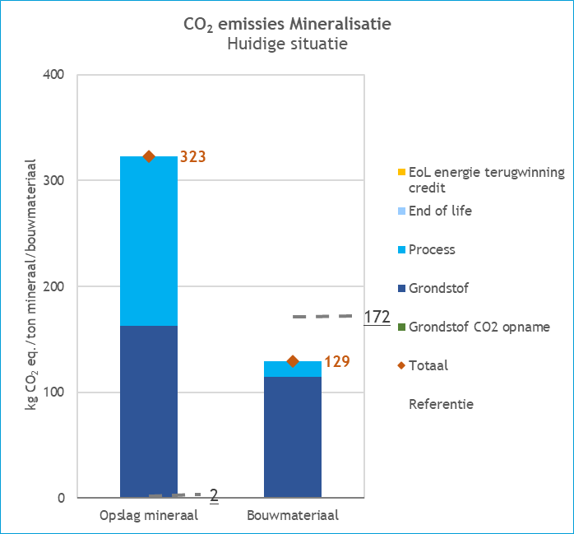 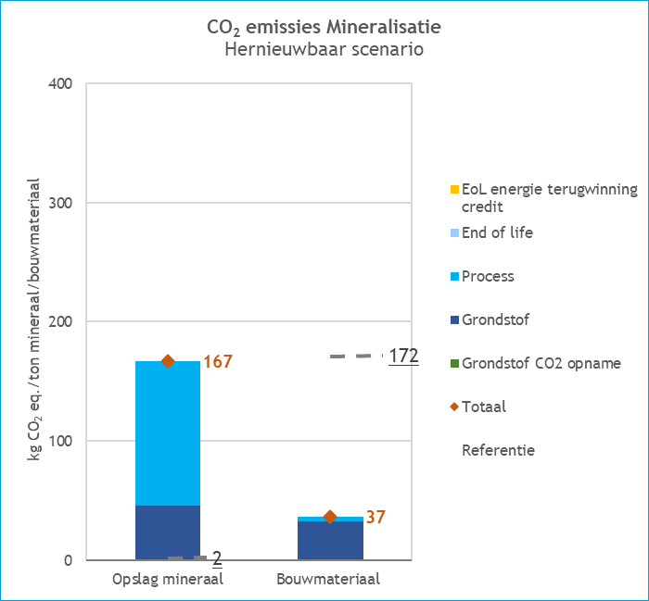

*Figuur 12: LCA resultaten mineralisatie, huidige case en hernieuwbare case.*

# Literatuur

Christensen, T. H., Bisinella, V.. (2021). Climate change impacts of introducing carbon capture and utilization (CCU) in waste incineration. Waste Management 126 (2021) 754–770.

Croezen, H., Nusselder. S., Roos Lindgreen, E., Jaspers, D. (2018). Screening LCA for CCU routes connected to CO2 Smart Grid. CE Delft, Delft.

De Jong, S. Antonissen, K., Hoefnagels, R., Lonza, L., Wang, M., Faaij, A., Junginger, M.. (2014). Life‑cycle analysis of greenhouse gas emissions from renewable jet fuel production. Biotechnol Biofuels (2017) 10:64

Ghiat, I., Al-Ansari, T., (2021). A review of carbon capture and utilisation as a CO2 abatement opportunity within the EWF nexus. Journal of CO2 Utilization 45 (2021) 101432.

Iaquaniello, G., Centi, G., Salladini, A., Palo, E., Perathoner, S., Spadaccini, L.. (2017). Waste-to-methanol: Process and economics assessment. Bioresource Technology 243 (2017) 611–619.

ISO. (2018). Environmental management - Life cycle assessment - Requirements and guidelines (ISO 14044:2006/Amd 1:2017). CEN-CENELEC.

Jeswani, H., Krüger, C., Russ, M., Horlacher, M., Antony, A., Hann, A., Azapagic, A.. (2020). Life cycle environmental impacts of chemical recycling via pyrolysis of mixed plastic waste in comparison with mechanical recycling and energy recovery. Science of the Total Environment 769 (2021) 144483.

JRC_default_values_transport_biofuels_Final-2019. (2019). Annex V of directive EU 2018/ 2001. Legislative train, European Parliament.

Poluzzi, A., Guandalini, G., Romano, M., C.. (2022). Flexible methanol and hydrogen production from biomass gasification with negative emissions. Sustainable Energy Fuels, 2022, 6, 3830–3851.

Revision of the renewable energy directive. (2018). Legislative train, European Parliament.

Saric, M., BECOOL project. TNO

Thonemann, T., Pizzol, M.. (2019). Consequential life cycle assessment of carbon capture and utilization technologies within the chemical industry. Energy Environ. Sci.,

2019, 12, 2253

Van der Hulst, M., Ottenbros, A. B., Van der Drift, B., Ferjan, S., Van Harmelen, T., Schwarz, A., Worrell, E., van Zelm, R., Huijbregts, M. A. J., Hauck, M.. (2022). Greenhouse gas benefits from direct chemical recycling of mixed plastic waste. Resources, Conservation & Recycling 186 (2022) 106582.

# Aannames

Voor de LCA berekeningen is een aantal aannames gedaan, waarvan de belangrijkste in onderstaande tabel opgenomen zijn.

|  |  |
| --- | --- |
| **Route** | **Modellering** |
| Algemeen | Zowel huidig als hernieuwbare case gaan uit van hetzelfde proces, waarbij de efficiëntie van het proces voor beide cases gelijk blijft. |
|  | De gebruiksfase van de producten is buiten beschouwing gelaten. |
|  | Andere milieu impacts zoals *landgebruik, stikstof, toxiciteit etc.* zijn niet meegenomen in de resultaten. |
|  | Verbranding in gemiddelde Nederlandse AVI (elektrisch rendement 15% en thermisch rendement 28%) (CE Delft, 2021). |
| Impacts | De CO2-emissie zijn bepaald volgens de IPCC 2021 GWP 100 jaar methodiek  Focus ligt op energie en materialen  Vergelijking is gemaakt met de fossiele C-product ketens |
| Biogeen CO2 | De CO2 die wordt uitgestoten bij EoL is gelijk aan de CO2 opname in de biomassa. |
| Biomassa koolstofbron | Voor het verkrijgen van biomassa zijn emissie factoren gebruikt (cultivering, transport, verzamelen), behorende bij huidige scenario. Deze zijn niet aangepast voor het hernieuwbare scenario. |
| CO2 uit DAC | CO2 uit Direct Air Capture (DAC) is gezien als CO2 opname van de lucht. De proces aannames zijn op basis van oplosmiddel (en warmte) en reactie van calcium en water. |

# Ondertekening

Utrecht, 23-06-2023 TNO

G. van der Laan

Milena Brouwer- Milovanovic/Yvette Veninga

Afdelingshoofd Auteur